ОТДЕЛЕНИЕ КИКБОКСИНГА ПОДВЕЛИ ИТОГИ УЧЕБНОГО ГОДА
Сават в Петербурге культивируют более десятка клубов, занимаются им около тысячи человек. Сават, или – по-нашему – французскому боксу. Скелет в шкафу – почти наверняка единственный в петербургском спорте настоящий, а не фигуральный – до сих пор хранится в помещении Университета физической культуры и спорта имени П. Ф. Лесгафта. Эрнест Лусталло, основатель школы французского бокса (савата) на берегах Невы, после своей смерти завещал собственный скелет учебному заведению в научных целях. Его последователи добились существенных высот.
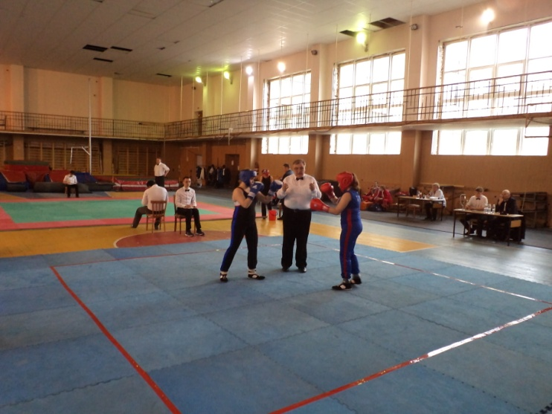 | 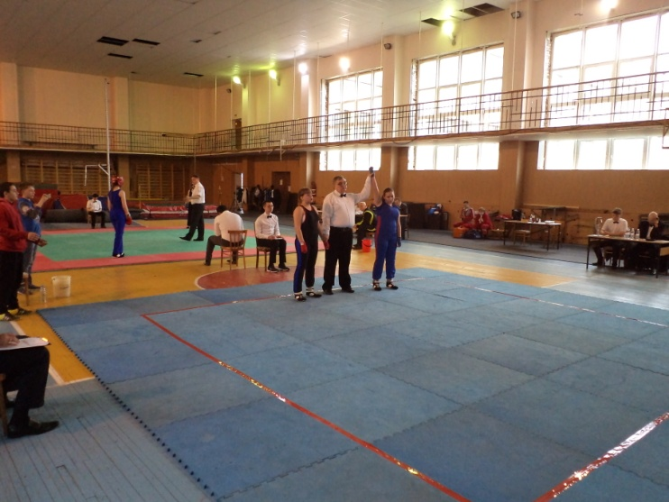

Спортсмены отделения кикбоксинга ДЮСШ Кронштадтского района впервые приняли участие в Первенстве Санкт-Петербурга 2017 года по савату и достигли хороших результатов:
I место – Арсеньев Андрей
II место- Белолипецкий Даниил, Касьянов Сергей, Никифорова Елена, Костина Анастасия
III место – Феофанов Владимир, Борисов Алексей, Антонов Артем, Юров Иван, Хлебодаров Михаил
7 и 8 апреля 2017 года стартовало первенство Ленинградской области и снова наши воспитанники порадовали нас своими результатами:
I место – Гаврись Даниил, Юров Иван, Лукичев Кирилл
II место - Феофанов Владимир, Никифорова Елена
III место – Арсеньев Андрей, Антонов Артем, Смирнов Роман
В Петербурге прошли соревнования Первенства России по савату, мы поздравляем и наших победителей:
III место- Костина Анастасия и Юров Иван!
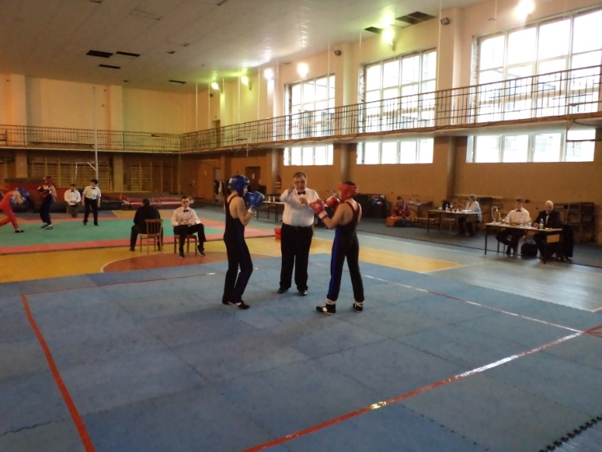 | 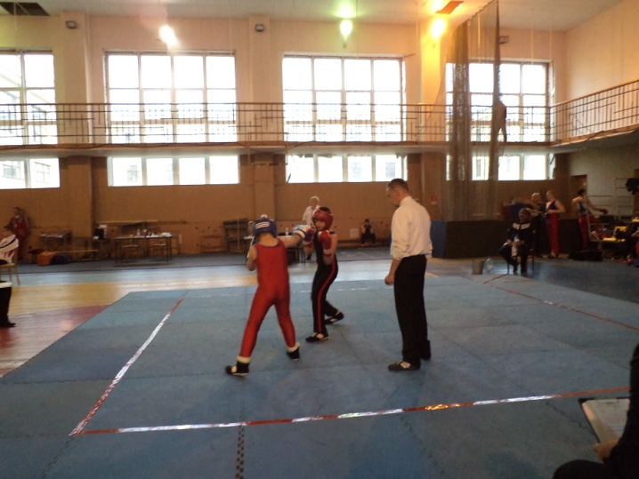
Мы поздравляем с победами и трена- преподавателя высшей категории ДЮСШ Кронштадтского района Слюнченко Николая Александровича, мастера спорта международного класса, многократного чемпиона Мира по кикбоксингу. Удачи Вам!
Кстати, по словам чемпионки мира Натальи Ларионовой, французский бокс очень подходит девушкам, которые могут научиться отбиваться от не в меру назойливых кавалеров. Прекрасный пол вообще идет в сават охотно – некоторое время назад в питерскую секцию записались три настоящие девочки-француженки, проживавшие на берегах Невы.
А если столицей летних Игр-2024 изберут Париж, французский бокс может попасть в программу: почти сто лет назад, на Олимпиаде-1924 в Париже, он был представлен в качестве показательного вида. Ждем…
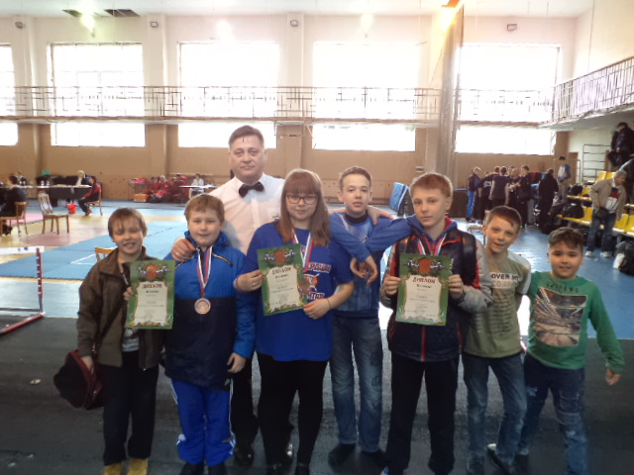
Ныне сават объединяет сразу несколько дисциплин: собственно, бокс, кан-шассон (фехтование на тростях) и так называемый сават-дифенс (в переводе буквально – «защита») – самооборона с оружием и без него. Отметим, что техника савата напоминает восточные боевые единоборства, однако французский бокс – это исконно европейский вид спорта. В отличие от английского бокса, спортсмены во время боя наносят удары даже ногами, причем обутыми в жесткие ботинки. Сейчас Международная федерация французского бокса объединяет около 60 стран, в том числе и Россию.
Инструктор- методист
ДЮСШ Кронштадтского района
Игнатова В.С.

